Classes de Seconde 3 – 4 – 5 – 6 - 8 | DEVOIR SURVEILLE DE | Jeudi 27 Janvier 2022
NOM : | MATHEMATIQUES | Durée : 2 heures
Prénom : | n° 4 | Calculatrice autorisée

La qualité de la rédaction, la clarté d’expression et la précision des raisonnements entreront
pour une part importante dans l’appréciation des résultats.

Exercice 1 (4 points)
Entourer la bonne réponse sur l’énoncé. Aucune justification n’est demandée.
Une absence de réponse ou une mauvaise réponse n'enlève pas de point. Une bonne réponse rapporte $0,5$ point.
 | Réponse A | Réponse B | Réponse C | Réponse D
1. f est la fonction définie sur $R$ par f(x) = $-3x-5$.  Alors l’image de $-1$ par la fonction f est … | $$-8$$ | $$-9$$ | $$-2$$ | $$-1$$
2. l’image de 9 par la fonction racine carrée est … | $$-3$$ | $$-9$$ | $$3$$ | $$9$$
3. Le point qui appartient à la courbe représentative de la fonction définie par  $g\left(x\right)=3x^{2}-4$, est … | A($3; 5)$ | B($-1; -7)$ | C($1; -1)$ | C(2$; 16)$
4. f est une fonction paire telle que l’équation f(x) = 3 admet deux solutions : 4 et … | $$-3$$ | $$-4$$ | $$\frac{1}{3}$$ | $$\frac{1}{4}$$
5. f est une fonction croissante sur [0 ;5].  f(2) et f(3) vérifient … | f(2) > f(3) | f(2) < f(3) | f(2) = f(3) | f(2) = $-$f(3)
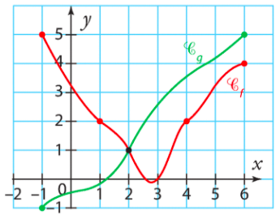

Dans le repère ci-contre, C_{f} et C_{g} sont les
courbes représentatives des fonctions f et g
définies sur l’intervalle $\left[-1 ;6\right].$

6. Un antécédent de 4 par f est … | 2 | 1 | 6 | 4
7. Une solution de l’équation f(x) = 2 est … | 1 | 2 | 2,5 | 3
8. Les solutions de l’inéquation g(x) $≥$ f(x) appartiennent à … | $$\left[-1 ;2\right]$$ | $$\left[2 ;4\right]$$ | $$]2 ;6[$$ | $$[2 ;6]$$
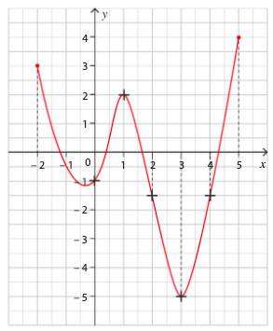
Exercice 2 (5 points)
Soit la courbe de la fonction f ci-contre.
- Quel est l’ensemble de définition de la fonction f ?
- Quel est le nombre d’antécédents de 0 par f ?
- Quel est le sens de variation de f sur l’intervalle
[1 ; 3] ?

- Dresser le tableau de variation de f sur son
ensemble de définition.

- Soient deux réels a et b de l’intervalle [1 ; 3] tels que
a < b. Comparer f(a) et f(b). Justifier.

- Si x appartient à l’intervalle [1 ; 5], à quel intervalle
appartient f(x) ? Justifier.

- Quels sont les extrema de f sur [-2 ; 2 ] ?
- Quels sont les extrema de f sur son ensemble de
définition ?

- Résoudre graphiquement l’équation f(x) = - 1,5.
- Résoudre, avec la précision permise par le graphique,
l’inéquation f(x) > 1.

Exercice 3 (5 points)
Un artisan fabrique entre 0 et 60 vases par jour et estime que le coût de production de $x$ vases est modélisé par la fonction $C$ donnée par : $C\left(x\right)=x^{2}-10x+500.$ On note $R\left(x\right)$ la recette, en euros, correspondant à la vente de $x$vases fabriqués. Un vase est vendu 50 €.
- Exprimer $R\left(x\right)$ en fonction de $x$.
- Calculer le coût, la recette et le bénéfice réalisés lorsque l’artisan vend 50 vases.
RAPPEL : lors de la fabrication et la vente de $x$ vases, le bénéfice réalisé vaut la recette moins le coût de production, soit : $B\left(x\right)=R\left(x\right)-C\left(x\right).$
- Vérifier que le bénéfice, en euros, réalisé par l’artisan est donné par la fonction $B$ dont l’expression est : $B\left(x\right)= -x^{2}+60x-500.$
- Afficher sur votre calculatrice le tableau de valeurs prises par la fonction $B$ pour $x$allant de 0 à 60 avec un pas de 5. (On ne demande pas de recopier ce tableau sur la copie)

- Tracer la représentation graphique de la fonction $B$ dans le repère ci-dessous.
- En déduire, par lecture graphique, le tableau de variation de la fonction $B$.
- Déterminer graphiquement le nombre de vases à vendre pour réaliser un bénéfice maximum. Quel est alors ce bénéfice maximum ?
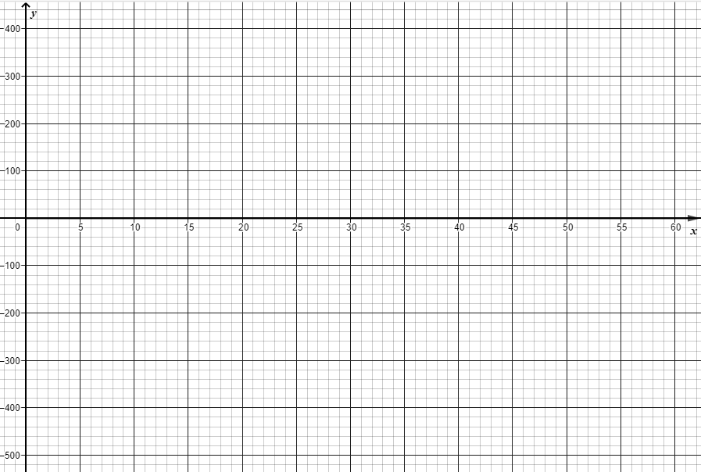

Exercice 4 (6 points)
Le logo du magasin d’informatique PrimJet est la lettre P stylisée, que l’on découpe dans une pièce métallique rectangulaire.
Quatre essais ont déjà été effectués et sont présentés ci-dessous :

On note ABCD le rectangle dans lequel la lettre P sera créée après avoir découpé le rectangle EFGC.
9
B
A

On donne AB = 9 cm, AD = 10 cm.
On pose EC = DG = $x$ cm.
10
E
F

L’aire en $cm^{2}$ de la lettre P, en fonction de la valeur de x, est notée f($x$).
D
C
G

- Quelles sont les valeurs possibles pour la variable $x$ ? On donnera la réponse sous la forme d’un intervalle.

- Démontrer que l’aire du logo P, s’exprime en fonction de $x$, par f($x$) =$x^{2} - 9x + 90$.

- a) Compléter le tableau suivant en utilisant la table de valeurs de la calculatrice. On conservera un pas régulier d’avancement de 1 pour la variable x et on ajoutera autant de cases que nécessaire.

$$x$$ | 0 | 1 | 2 | …
$$f(x)$$ | 90 | 82

b) Dans le repère proposé ci-dessous, tracer la courbe C_{f} de la fonction f.
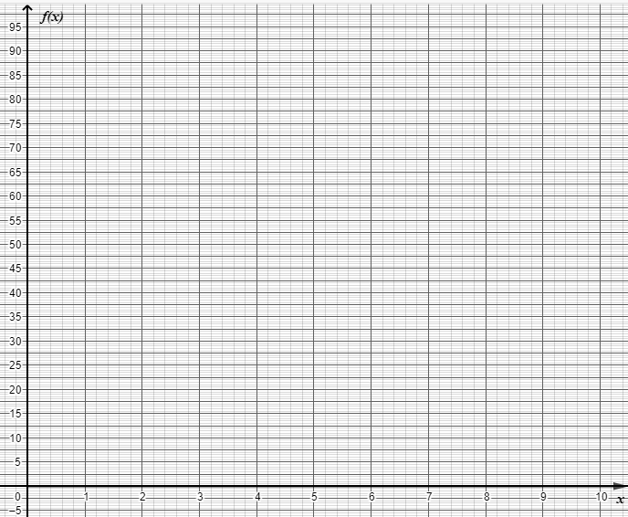
x
- Par lecture graphique et avec la précision permise par celui-ci, répondre aux questions suivantes :
- Quelle est l’aire de la lettre P si on choisit DG et EC égaux à 0,5 cm ?
- Le responsable du magasin d’informatique PrimJet pense qu’une aire de 75 $cm^{2}$ est idéale pour le logo. Quelles sont les valeurs de $x$ qui conviennent ?

- Le logo sélectionné par le responsable du magasin d’informatique est la lettre P d’aire 75 $cm^{2}$ obtenue avec la plus grande valeur de x de la question
Représenter en vraie grandeur ce logo.

